深 圳 大 学 实 验 报 告

课程名称： 计算机网络

实验项目名称： eNSP仿真IPv6隧道实验

学院： 计算机与软件学院

专业： 腾班

指导教师： 陆楠

报告人：叶茂林 学号：2021155015 班级： 腾班

实验时间： 2023.6.5

提交时间： 2023.6.5

教务处制

实验目的
学习使用华为eNSP网络仿真平台、完成简单的连通性测试；
根据拓扑结构，实现IPv6-over-IPv4手工隧道的配置。

实验环境
eNSP软件。

实验内容：
（1）使用IPv4网络连接两个IPv6网络，通过IPv4传输IPv6分组（IPv6 over IPv4）。
（2）配置路由器环回接口（loopback）方法。
（3）配置隧道接口（tunnel）方法。
（4）配置OSPF路由协议。

实验步骤：
- 熟悉eNSP的使用。
- 使用IPv4网络连接两个IPv6网络，通过IPv4传输IPv6分组（IPv6 over IPv4）。、
- 配置路由器环回接口（loopback）方法。
- 配置隧道接口（tunnel）方法。
- 配置OSPF路由协议。
- 测试。
实验结果：
实验任务1：eNSP使用
打开华为eNSP最新版v1.2.0.500，如图1所示。
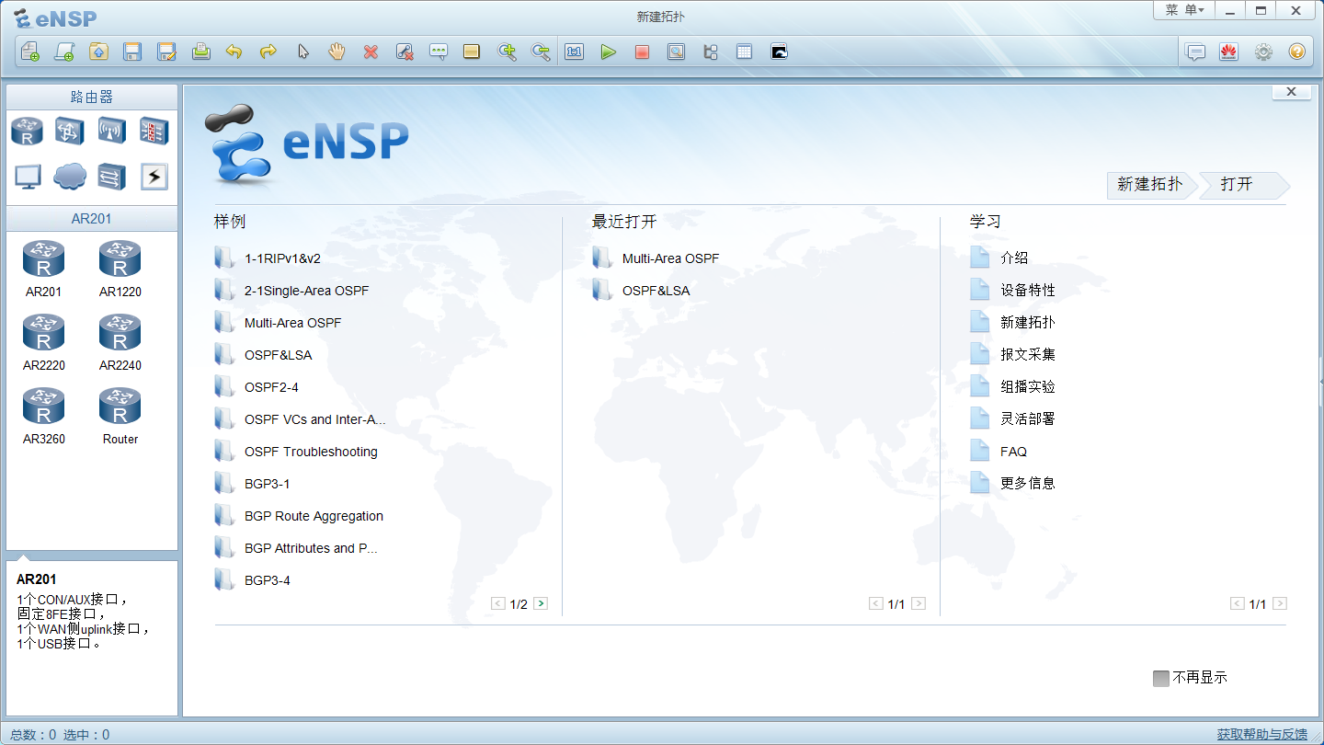
图1
添加一台路由器和一台交换机，如图2所示。
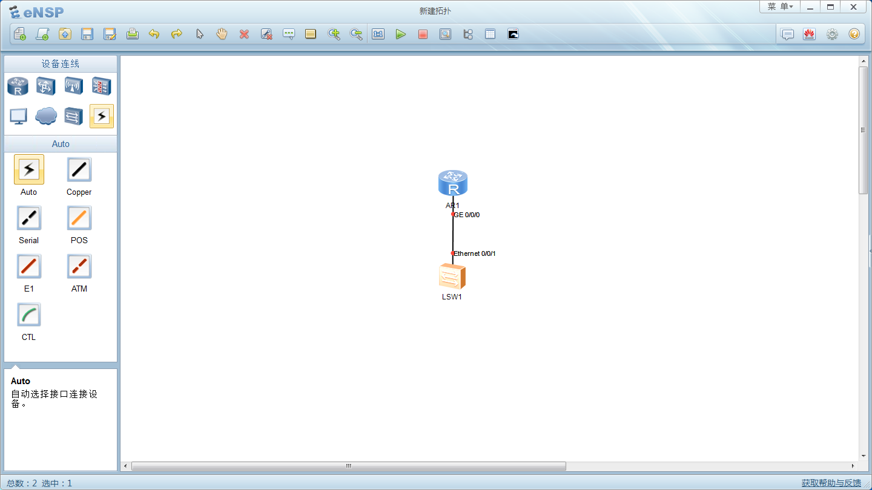
图2
连线并启动设备，如图3所示。
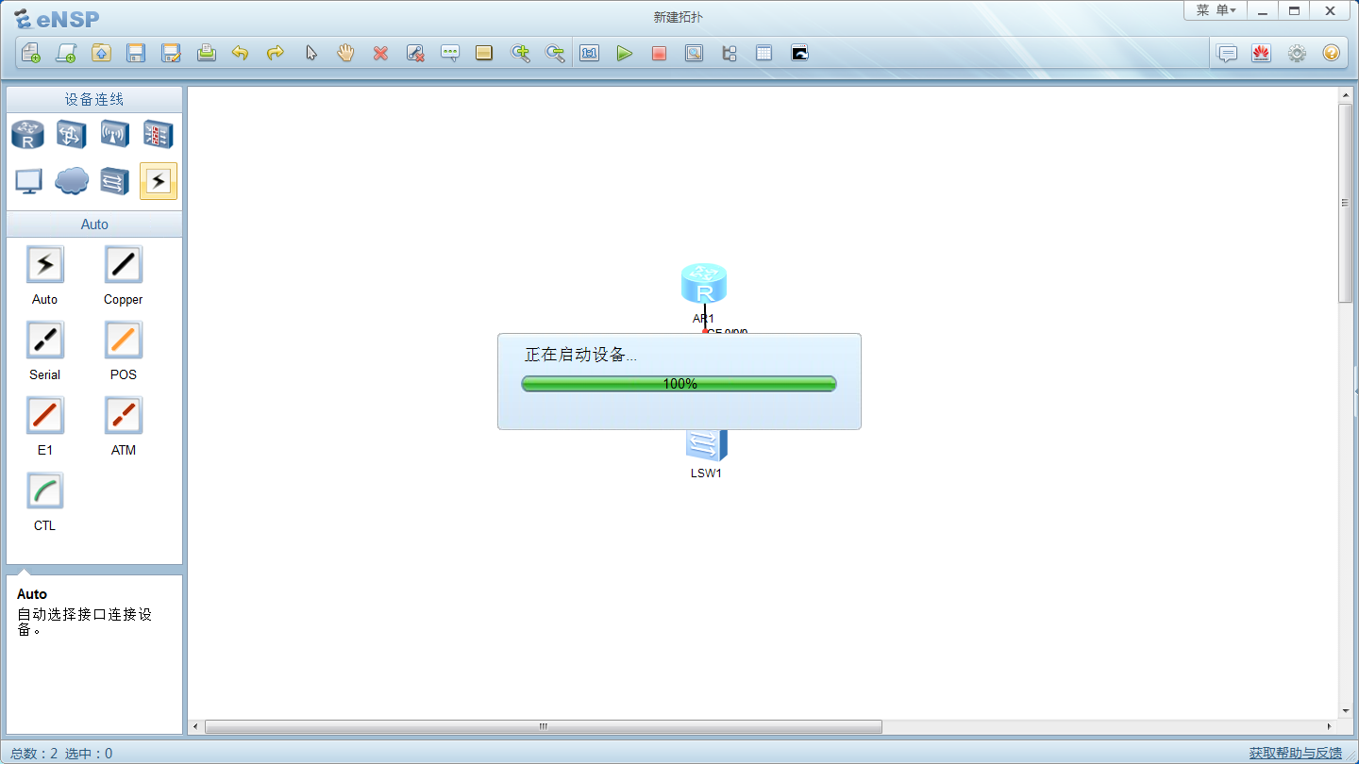
图3

配置路由器g0/0/0接口的IP地址为192.168.1.254，如图4所示。
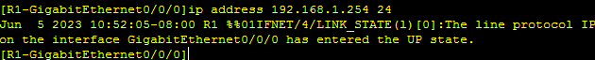图4
加入一台PC机，配置其IP地址为192.168.1.100，如图5所示。
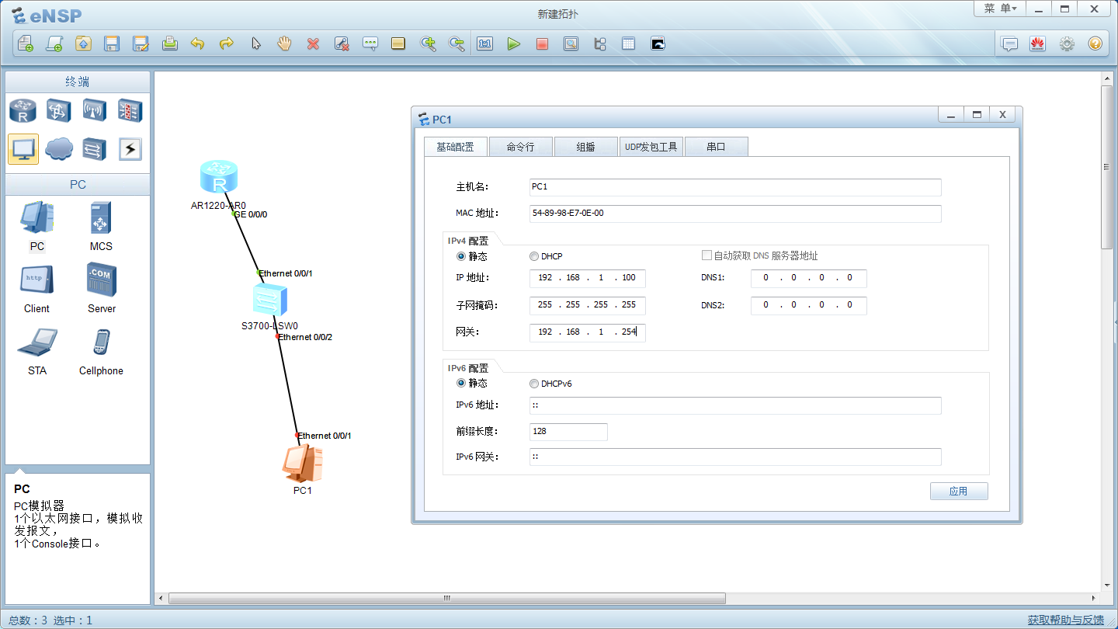
图5
用PC机去ping网关路由器，可以ping通，如图6所示。
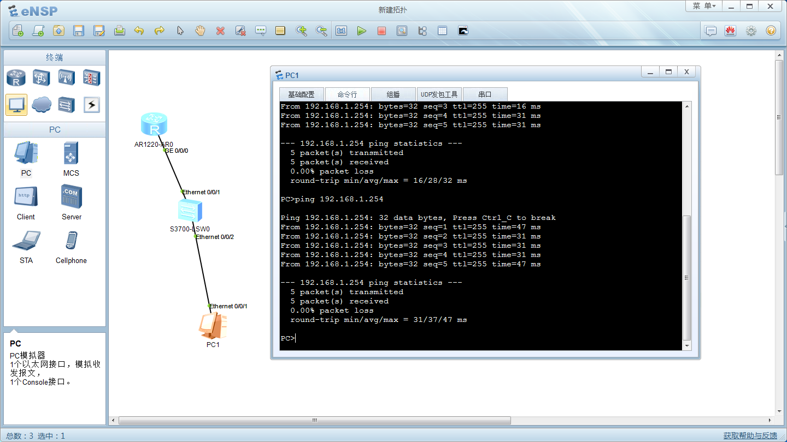
图6
用路由器去pingPC机的IP地址，也可以ping通，如图7所示。
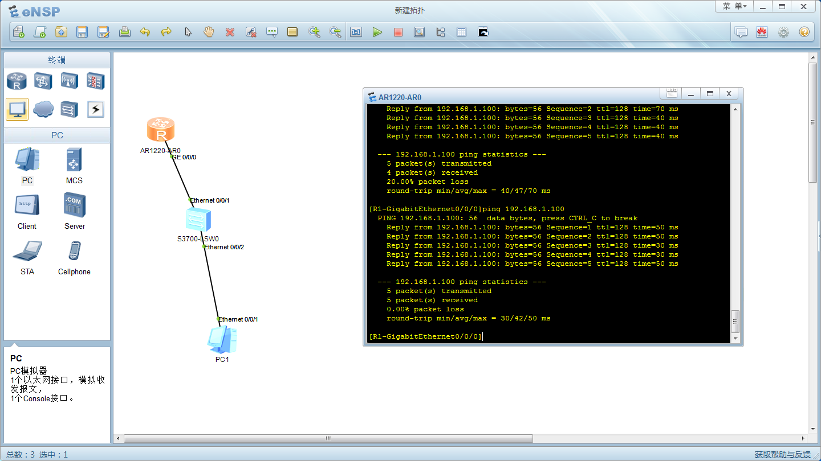
图7
实验任务2：IPv6 over IPv4隧道
添加三台路由图，连好线，如图8所示。
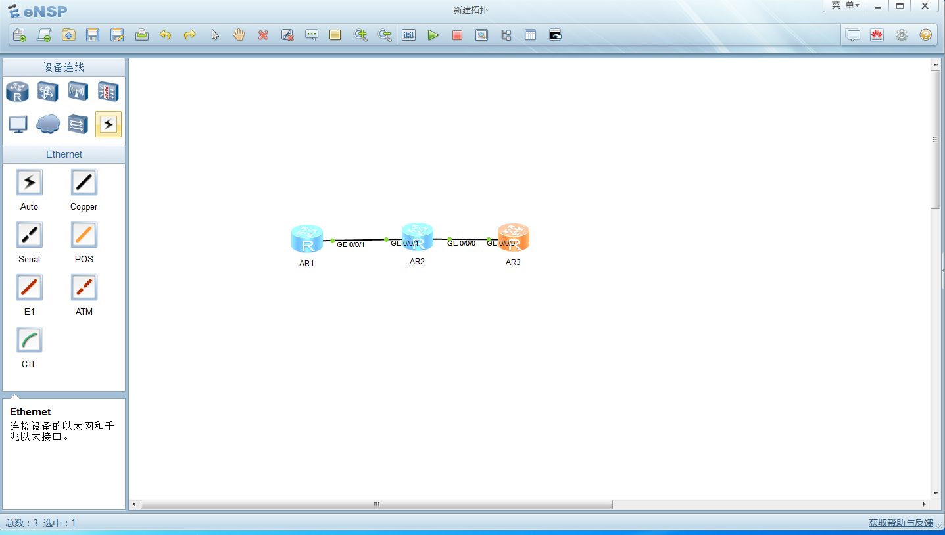
图8
配置R1路由器的g0/0/1端口的IP地址为12.1.1.1，如图9所示。
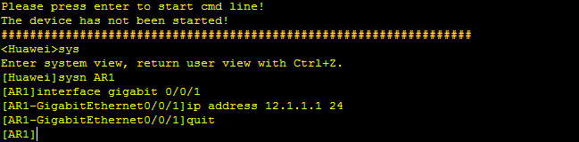
图9
创建一个路由环回接口loopback0，并进入环回接口视图，配置环回接口IPv4地址为1.1.1.1，如图10所示。
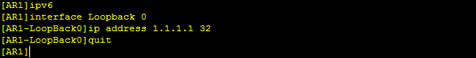
图10
创建一个路由环回接口loopback1，并进入环回接口视图，配置环回接口IPv6地址为2001:1::1/64，如图10所示
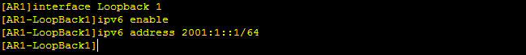
图11
创建一个Tunnel接口，进入Tunnel接口视图，启动环回接口IPv6协议，指定环回接口IPv6地址为2001:13::1/64，指定Tunnel为手动隧道模式，指定Tunnel的源接口为loopback0，指定Tunnel的目的接口为3.3.3.3，如图12所示。
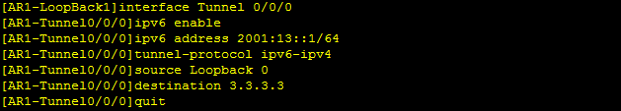
图12
创建ospf协议，进入ospf管理视图，创建ospf区域，进入区域管理视图，设置好网络通告，如图13所示。
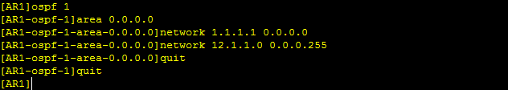
图13
在IPv6网络中配置一条静态路由，将目的地IPv6地址2001:3::/64的数据包通过隧道tunnel 0/0/0进行转发，如图14所示。
图14
配置R3路由器的g0/0/0端口的IP地址为23.1.1.3，如图15所示。
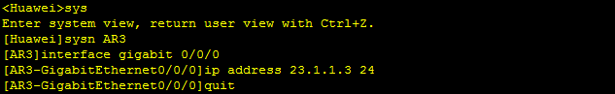
图15
创建一个路由环回接口loopback0，并进入环回接口视图，配置环回接口IPv4地址为3.3.3.3，如图16所示。
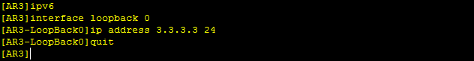
图16
创建一个路由环回接口loopback1，并进入环回接口视图，配置环回接口IPv6地址为2001:3::3/64，如图17所示
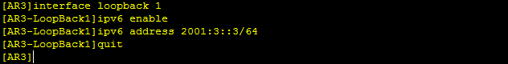
图17
创建一个Tunnel接口，进入Tunnel接口视图，启动环回接口IPv6协议，指定环回接口IPv6地址为2001:13::3/64，指定Tunnel为手动隧道模式，指定Tunnel的源接口为loopback0，指定Tunnel的目的接口为1.1.1.1，如图18所示。
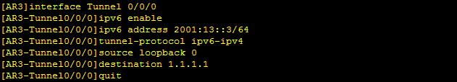
图18
创建ospf协议，进入ospf管理视图，创建ospf区域，进入区域管理视图，设置好网络通告，如图19所示。
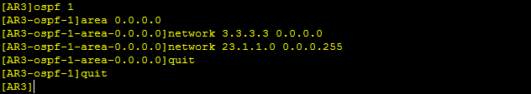
图19
在IPv6网络中配置一条静态路由，将目的地IPv6地址2001:3::/64的数据包通过隧道tunnel 0/0/0进行转发，如图20所示。
图20
配置R2路由器的g0/0/1端口的IP地址为12.1.1.2，如图21所示
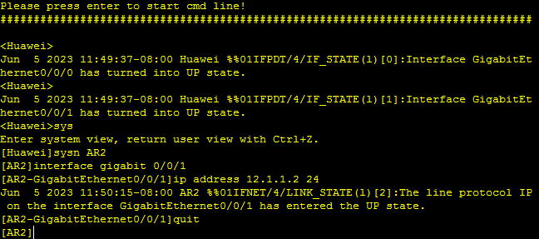
图21
配置R2路由器的g0/0/0端口的IP地址为23.1.1.2，如图22所示。
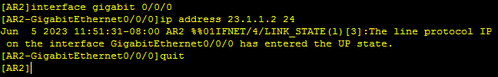
图22
创建一个路由环回接口loopback0，并进入环回接口视图，配置环回接口IPv4地址为2.2.2.2，如图22所示。
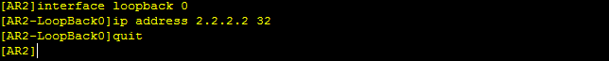
图22
创建ospf协议，进入ospf管理视图，创建ospf区域，进入区域管理视图，设置好网络通告，如图23所示。
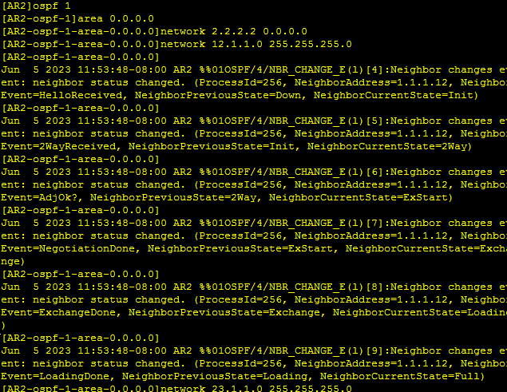
图23
查询路由器AR1的Tunnel 0/0/0隧道接口的IPv6地址信息，如图24所示。
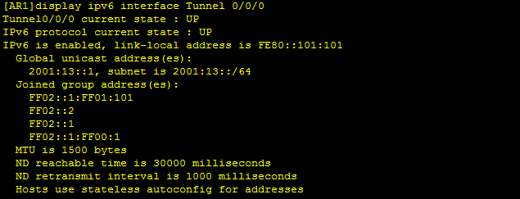
图24
测试路由器R1和R3的连通性，如图25所示，ping成功。
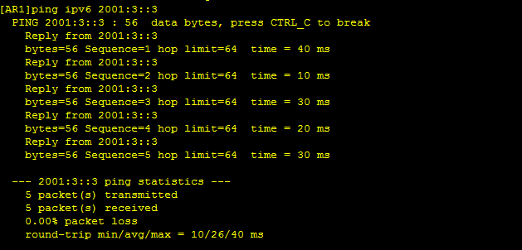
图25
查询路由器AR3的Tunnel 0/0/0隧道接口的IPv6地址信息，如图26所示。
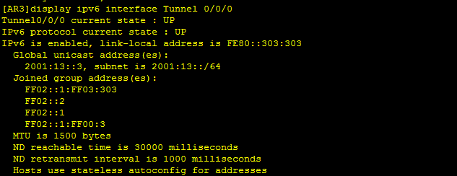
图26
测试路由器R3和R1的连通性，如图27所示，ping成功。
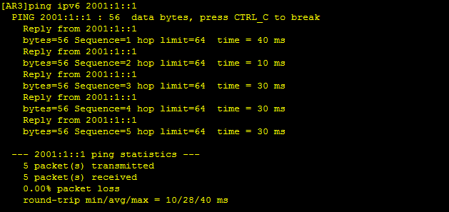
图27
实验小结：
本次实验的主要目的是学习使用华为eNSP网络仿真平台并完成简单的连通性测试，同时根据拓扑结构实现IPv6-over-IPv4手工隧道的配置。
在本次实验中，我们先简单熟悉了一下eNSP的使用，完成了简单的连通性测试。然后添加三台路由器准备开始我们的主要任务：实现IPv6-over-IPv4手工隧道的配置。我们分别给三台路由器配置路由器环回接口，配置隧道接口和配置OSPF路由协议，具体来说是在R1和R3之间配置了一个IPv4隧道，并将其连接至两个IPv6网络，借助隧道的传输功能，在经过多次连通性测试和调试后，R1和R3可以相互ping通，实现了IPv6 over IPv4的数据传递。
通过本次实验，我们深入学习了eNSP网络仿真平台的使用，掌握了基本的网络设备配置技能，包括路由器环回接口的设置、隧道接口的配置和OSPF路由协议的应用。同时，我们成功地实现了IPv6-over-IPv4手工隧道的建立，通过IPv4链路连接两个IPv6网络，并通过隧道传输实现了数据的传递。这次实验提升了我们的实践操作能力和技巧，让我们对网络通信及其相关技术有了更深入的认识和理解，为我们未来的网络技术应用和实践奠定了基础。
指导教师批阅意见：

成绩评定：

指导教师签字：

年 月 日
备注：

